食品毒理学
- 绪论
1.食品毒理学：是一门研究食品中的有毒有害物质的性质、来源及对人体的损害作用及作用机制，评价其安全性，并确定其安全限值，以及提出预防管理措施的一门学科。
2.外源化学物：是在人类生活的环境中存在、可能与机体接触并进入机体，在体内呈现一定的生物学作用的一些化学物质，又称为“外源生物活性物质”。
3.内源化学物：是指机体内原已存在的和代谢过程中所形成的产物或中间产物。
4.食品毒理学的主要研究方法：体内试验（整体动物）；体外试验（游离器官、细胞、细胞器）；限定人体观察；群体流行病学调查。
5.毒理学中最经典的两个模型是：生理毒物动力学模型（PBPK)和生物剂量-反应关系模型（BBDR）
6.体外实验方法主要有微生物试验和哺乳动物体外试验。
动物实验 健康动物的选择和性别鉴定
1. 健康动物外观体型丰满，被毛浓密有光泽、紧贴体表，行动迅速，反应灵活，饮食与营养状况良好。重点检查：
1 ）眼睛： 明亮、瞳孔双侧等圆，无分泌物；2 ）耳朵： 耳道无分泌物流出，耳壳无脓疮； 3 ）鼻子： 无浆性黏液分泌物，无喷嚏；4 ）皮肤： 无创伤、无脓疮、疥癣、湿疹。
健康动物的选择 5 ）颈部： 端正、如有歪斜可能内耳有疾患，应废弃； 6 ）消化道： 粪便成型，肛门附近被毛干净；7 ）神经系统： 无震颤、麻痹。大、小鼠若出现圆圈动作或提尾倒置呈圆圈摆动，应废弃； 8 ）四肢及尾巴： 四肢、手脚趾及尾无红肿和
溃疡；
- 食品毒理学基础
- 毒物：在一定条件下，以较小剂量进入机体就能干扰正常的生化过程或生理功能，引起暂时或永久性的病理改变，甚至危及生命的化学物质称为毒物。
- 毒素：毒素是毒物的一种，特指由活的生物有机体产生的一类特殊毒物。
- 毒性：指外源化学物与机体接触或进入体内的易感部位后，能引起损害作用的相对能力。
- 经静脉染毒时，化学物质直接入血，吸收系数为1，通常表现出的毒性也最高。静脉以外途径染毒，一般吸收系数都小于1，表现出的毒性也相对较低。
- 急性毒性试验：1次或24h内多次对实验动物高剂量染毒；亚急性毒性试验：一周或数周内接触毒物；亚慢性毒性试验：在1个月至3个月的重复染毒；慢性毒性试验：至少1个月以上，甚至几代内对动物反复多次低剂量染毒。
- 选择毒性：指一种化学物质只对某种生物产生损害作用，而对其他种类生物无害；或只对机体内某一组织器官发挥毒性，而对其他组织器官不具毒作用。
产生选择毒性的原因：
- 物种和细胞学的差异；
- 不同生物或组织器官对外源化学物生物转化过程的差异；
- 不同组织器官对化学物质的亲和力不同；
- 不同组织器官对化学物质所致损伤的修复能力不同。
- 毒性作用：又称为毒效应，是化学物质对机体所致的不良或有害的生物学改变，故又可称为不良效应、损伤作用或损害作用。
- 毒作用的六种类型：速发或迟发性作用、局部或全身作用、可逆或不可逆作用、超敏反应、高敏感性和高耐受性、特异体质反应。
- 毒效应谱：指机体接触外源化学物后，由于化学物的性质和剂量不同，可引起机体多种生物学变化。表现为：机体对外源化学物的负荷增加→意义不明的生理和生化改变→亚临床改变→临床中毒（致癌、致突变和致畸作用）→死亡
- 靶器官：外源化学物可以直接发挥毒作用的器官或组织。但是靶器官不一定是化学毒物在体内浓度最高的部位。
效应器官：机体与外源化学物接触后引起毒性效应的器官。
效应器官与靶器官可以相同，也可以不同。
- 毒物选择靶器官的原因：①该器官的血液供应；②存在特殊的酶或生化途径；③器官的功能和在体内的解剖位置；④对特异性损伤的易感性；⑤对损伤的修复能力；⑥具有特殊的摄入系统；⑦代谢毒物的能力和活化/解毒系统平衡；⑧毒物与特殊的生物大分子结合等。
- 生物学标志：外源化学物通过生物学屏障并进入组织或体液及其代谢产物后，对该外源化学物或其生物学后果的测定指标。
- 暴露生物学标志：是测定组织、体液或排泄物中吸收的外源化学物、其代谢物或与内源性物质的反应产物的含量，作为吸收剂量或靶剂量的指标，提供关于接触外源化学物的信息。分为内剂量标志和生物效应剂量标志。
- 首过效应：外源化学物在从吸收部位转运到体循环的过程中已开始被消除。
- 易感性生物学标志（不引起疾病）：是关于个体对外源化学物的生物易感性的指标，包括反映机体先天具有或后天获得的对接触外源性物质产生反应能力的指标。
- 效应生物学标志：是指可以测出的机体生理、生化、行为等方面的异常或病理组织学方面的改变，可反映与不同靶剂量的化学物质或其代谢产物有关的健康有害效应的信息。分为早期效应生物学标志、结构和（或）功能改变效应生物学标志和疾病效应生物学标志。
- 暴露生物学标志用于确定人体的暴露水平；效应生物学标志可为人体暴露与环境引起的疾病提供联系，可用于确定剂量-反应关系，有助于将高剂量暴露下获得的动物实验资料外推人群低剂量暴露的危险度；易感生物学标志可鉴定易感个体和易感人群，在危险度评价和危险度管理中应予以充分考虑。
- 剂量：既可指机体接触化学物的量，或在实验中给予机体受试物的量，又可指化学毒物被吸收的量或在体液和靶器官中的量。
- 接触剂量-外剂量；吸收剂量-内剂量；到达剂量-靶剂量-生物有效剂量
- 效应：化学物质与机体接触后引起的生物学改变。
- 反应：指一定剂量的某一物质与机体接触后呈现某种效应程度的个体数在该群体中所占的比率。一般以%表示。
- 效应通常用于表示化学物质在个体中引起的毒效应强度的变化；反应则用于表示化学物质在群体中引起的某种毒效应的发生比例。
- 剂量-效应关系表示化学物质的剂量与个体中发生的效应之间的关系；剂量-反应关系表示化学物质的剂量与某一群体中反应强度之间的关系。
- 当群体中的全部个体对某一化学物质的敏感性差异呈正态分布时，剂量与反应率之间的关系表现为对称S形曲线。
- 表示毒性作用的常用参数：
- 致死剂量：
绝对致死剂量LD_{100：}是指化学物质引起受试对象全部死亡所需要的最低剂量或浓度。
最小致死剂量MLD或LD₀₁指化学物质引起受试对象中的个别成员出现死亡的剂量。
最大耐受剂量MTD或LD₀：指化学物质不引起受试对象出现死亡的最高剂量。
半数致死剂量LD₅₀：指化学物质引起一半受试对象出现死亡所需要的剂量，又称致死中量。
- 最小有作用剂量MED，也称为阈剂量。指化学物质引起受试对象中的少数个体出现某种最轻微的异常改变所需要的最低剂量。分为急性和慢性两种：急性最小有作用剂量Limac：为与化学物质一次接触所得；慢性最小有作用剂量Limch：则为长期反复多次接触所得。
- 损害作用的最低水平LOAEL：在规定的暴露条件下，通过试验和观察，一种化学物质引起机体（人或实验动物）形态、功能、生长、发育或寿命发生某种有害改变的最低剂量或浓度。
- 最大无作用剂量ED₀：指化学物质在一定时间内，按一定方式与机体接触，用现代的检测方法和最灵敏的观察指标不能发现任何损害作用的最高剂量。
- 未观察到损害作用的水平NOAEL：在规定的暴露条件下，通过试验和观察，一种外源化学物不引起机体（人或实验动物）形态、功能、生长、发育或寿命等发生可检测到的有害改变的最高剂量或浓度。
- 毒作用带：是表示化学物质毒性和毒作用特点的重要参数之一，分为急性毒作用带与慢性毒作用带。
急性毒作用带Zac：为半数致死剂量与急性最小有作用剂量Lim_{ac}的比值。
慢性毒作用带Zch：为急性最小有作用剂量Lim_{ac}与慢性最小有作用剂量Lim_{ch}的比值。
- 每日容许摄入量ADI：人终生每日摄入某种化学物质，对健康没有任何已知的各种急性、慢性毒害作用等不良影响的剂量。单位用mg/(kg体重·d) 表示。
- 最高容许浓度MAC：在劳动环境中，MAC是指车间内工人工作地点的空气中某种外源化学物不可超越的浓度。在此浓度下，工人长期从事生产劳动，不致引起任何急性或慢性的职业危害；在生活环境中，MAC是指对大气、水体、土壤的介质中有毒物质的限量标准。接触人群中最敏感的个体即刻暴露或终生接触该水平的外源化学物，不会对其本人或后代产生有害影响。
- 阈限值TLV：为绝大多数工人每天反复接触不致引起损害作用的浓度。
- 参考剂量RfD或参考浓度RfC：为环境介质（空气、水、土壤、食品等）中化学物质的日平均接触剂量的估计值。人群（包括敏感亚群）在终生接触该剂量水平化学物质的条件下，预期一生中发生非致癌或非致突变有害效应的危险度可低至不能检出的程度。
26.外源化学物的一般毒性和致畸作用是有阈剂量的，而遗传毒性致癌物质和性细胞致突变物质的毒性作用在零以上的任何剂量均可发生，即不存在阈剂量。
- 外源化学物的生物转运
- 机体对化学毒物的处置可简单分为相互有关的四个过程（ADME）：吸收、分布、代谢和排泄。
吸收：外源化学物通过与机体接触进入循环系统的过程；
分布：由循环系统分散到全身组织细胞的过程；
代谢：在组织细胞内经酶类催化发生化学结构与性质变化的过程；
排泄：外源化学物及其代谢物通过离开机体的过程。
- 生物转运（物理过程）：吸收、分布和排泄。是指外源化学物主要依据物理学规律，本身不发生化学结构改变，从接触部位吸收，转运进入血液，再转运至组织与脏器，最终转运到排泄器官离开机体的过程。
生物转化：代谢。 指外源化学物的代谢变化过程，即外源化学物在代谢器官由一系列酶介入，发生化学结构的改变的过程。
代谢和排泄合称为消除。
- 生物转运的方式：
- 被动转运：外源化学物顺浓度梯度通过生物膜的过程，分为简单扩散（脂溶扩散）、滤过和水溶扩散以及易化扩散（载体扩散、促进扩散）。
- 主动转运：细胞在特殊的蛋白质介导下消耗能量，将物质从低浓度一侧转运到高浓度一侧的过程。分为原发性主动转运（由ATP直接供能，逆浓度差转运，如钠钾泵）和继发性主动转运（由ATP间接供能，逆浓度差转运，如重吸收葡萄糖）注：由同一载体转运的两种化学毒物间可出现竞争性抑制。
- 膜动转运：颗粒物和大分子物质的转运常伴有膜的运动。分为胞吞（细胞以质膜凹入的形式从环境摄取大分子物质的过程，耗能，分为吞噬作用、胞饮作用和受体介导的胞吞作用）和胞吐（又称局浆分泌，耗能）
注：因主动转运、易化扩散和膜动转运是外源化学物借助于载体或特殊转运系统而发生的跨膜运动，又称为特殊转运。
4.影响转运的主要因素：外源化学物本身结构、分子量大小、脂-水分配系数、带电性、与内源性物质的相似性等。
5.毒物进入有机体的方式主要是扩散而不是主动运输。对脂溶性毒物的无选择吸收。大多数脂溶性物质（如DDT等农药残留等）主要通过在脂质双层中的简单扩散而通过生物膜。水溶性较强的毒物主要通过细胞膜的水相膜孔进行扩散。水溶性较弱的毒物和重金属离子化合物也可通过主动运输的方式通过生物膜。
6.吸收的主要途径是胃肠道、呼吸道和皮肤。毒理学中特有的途径还有静脉注射、腹腔注射、皮下注射和肌肉注射。
7.影响胃肠道吸收的因素：胃肠蠕动的快慢、溶解度和分散度、酸碱度、胃肠道内容物的状况。简单扩散主要取决于外源化学物的脂溶性和pKa、胃肠道腔内的pH。
8.外源化学物经胃肠道吸收的规律如下：双嗜性物质（亲水和亲脂）通过胃肠管壁是依据物理化学的基本原理；对于亲脂性较强的分子，静水层是限速屏障；而对于亲水性较强的分子，则上皮细胞膜是屏障；极端亲水性的分子部分可通过主动过程吸收，极端亲脂性分子则借助于其脂质通过微团和其后与脂类代谢相关的生物学过程而吸收。
9.气态物质在呼吸道吸收与作用的部位主要取决于其脂溶性和浓度。气态物质到肺泡后，主要经简单扩散透过呼吸膜而进入血液，其吸收速度主要受肺泡和血液中物质的浓度差影响，还受其溶解度、肺通气量、血流量以及其水溶性。气溶胶的吸收主要受脂溶性和吸入浓度，以及颗粒大小影响。
10.毒物经皮吸收必须通过表皮或附属物（汗腺、皮脂腺和毛囊）。化学物质主要还是通过占皮肤表面积较大比例的表皮吸收。经皮吸收的限速屏障是表皮的角质层。非极性毒物的扩散速度与其脂溶性成正比，与其分子量成反比。外源化学物经皮吸收的过程分为穿透阶段和吸收阶段。经皮吸收第一阶段是毒物扩散通过角质层。 经皮吸收第二个阶段包括毒物扩散通过表皮较深层（颗粒层、棘层和生发层）及真皮，然后通过真皮内静脉和毛细淋巴管进入体循环。
11.器官或组织的血流量和对外源化学物的亲和力是影响外源化学物分布的最关键的因素。 在外源化学物的初始分布阶段主要取决于器官或组织的灌注速率。 影响分布的主要因素：化学物与血浆蛋白结合；化学物与其他组织成分结合；化学物在脂肪组织和骨骼中贮存沉积；体内各种屏障的影响。
12.蓄积：外源化学物以相对较高的浓度富集于某些组织器官的现象。
贮存库：进入血液的外源化学物在某些器官组织蓄积而浓度较高，但对这些器官组织未显示明显的毒作用。
毒物在体内贮存具有的两重意义：一方面对急性中毒具有保护作用，可减少在靶器官中的外源化学物的量；另一方面可能成为血液中游离型毒物的来源，具有潜在的危害。
- 几种贮存库：
- 与血浆蛋白结合作为贮存库：白蛋白结合力最高。外源化学物与血浆蛋白结合是可逆的，与血浆中游离型外源化学物形成动态平衡。与血浆蛋白结合的差异也可导致外源化学物分布的物种差异，主要是白蛋白浓度、结合亲和力或与内源性物质的竞争结合的物种差异。
- 肝和肾作为贮存库： 肝、肾既是一些外来外源化学物贮存的场所，又是体内有毒物质转化和排泄的重要器官。
- 脂肪组织作为贮存库：脂溶性有机物易于分布和蓄积在体内脂肪内。
- 骨骼组织作为贮存库：由于骨骼组织中某些成分与某些外源化学物有特殊亲和力，因此这些物质在骨骼中的浓度很高。骨是氟、铅、铬和锶等的贮藏部位，也是毒物侵害部位。外源化学物与骨组织的结合也是可逆的，可以通过晶体表面的离子交换和破骨活动从骨中释放入血，使血浆浓度增加。
- 机体的屏障作用：有些器官和组织的生物膜具有特殊的形态学结构和生理学功能，可以阻止或延缓某些外源化学物进入，称为屏障。
- 血-脑屏障：并非是对毒物进入中枢神经系统的完全屏障，仅表现为较身体其他多数部位的通透性小。该屏障防止了毒物分布到中枢神经系统，避免对中枢神经系统的毒性。
血脑屏障的基础：
①中枢神经系统的血管内皮细胞结合紧密，细胞间没有或仅有很小的孔隙。
②脑毛细血管内皮细胞含有一种ATP依赖的转运体，即多药耐受蛋白（mdr蛋白），它可将某些化学物质转运回血液。
③中枢神经系统的毛细血管很大程度上被胶质细胞（星状细胞）包围。
④中枢神经系统组织间液的蛋白质浓度较机体其他部位要低。
- 胎盘屏障：通过胎盘屏障的主要方式是简单扩散。胎盘具有生物转化能力，这可防止某些有毒物质到达胎体。胎盘还具有主动转运系统。
- 血-眼屏障、血-睾屏障：可以保护这些器官减少或免受外来外源化学物的损害。
- 毒物及其代谢产物从机体排出的主要途径是经肾脏随尿排出和经肝、胆通过肠道随粪排出。其次，可随各种分泌液如汗液、乳汁和唾液排出。挥发性物质还可经呼吸道排出。
- 肾脏是最重要的排泄器官，排泄机理有三种：肾小球滤过、肾小管被动扩散（重吸收）和肾小管主动分泌。
肾阈值：当尿中开始出现某物质时，血浆中该物质的浓度称为该物质的肾阈值。
肾小管通过分泌H⁺、NH₃、重吸收HCO₃⁻在调节机体酸碱平衡方面起着重要作用。
- 经过肝脏代谢转化，再随同胆汁排泄出体外可看作为经尿排泄的补充途径，是经粪便排外源化学物的主要来源。小分子经肾排泄，较大分子经胆汁排泄。
- 肝肠循环：外源化学物及其代谢物由胆汁进入肠道。一部分可随粪便排出，一部分由于肠液或细菌的酶催化，增加其脂溶性而被肠道重吸收，重新返回肝脏，形成肝肠循环。肝肠循环的结果引起生物半减期延长，毒作用持续时间延长。
- 肺排泄是通过单纯扩散进行的，排出速度大致与其吸收速度成反比。在血液中溶解度低的气态物质，其排出速度受灌注限制，溶解度高的则受通气限制。
- 其他的排泄途径：经乳汁等途径排出、通过汗腺和毛发排泄、脑脊液、毛发和指甲。
- 外源化学物的生物转化
- 生物转化是指外源化学物在机体内经一系列化学变化并形成其衍生物以及分解产物的过程。或称代谢转化。生物转化是机体对外源化学物处置的重要的环节，是机体维持稳态的主要机制。最主要担负生物转化的器官是肝脏。
- 生物转化的过程：两个阶段，I相反应和Ⅱ相反应。
I相反应：包括氧化反应、还原反应和水解反应，这些反应将极性反应基团（-OH，-NH2，-SH，-COOH）引入母体分子，使其水溶性小幅度增加，并且成为Ⅱ相反应的合适底物。
Ⅱ相反应：也称结合反应，包括葡萄糖醛酸化、硫酸化、乙酰化、甲基化反应以及与谷胱甘肽或氨基酸的结合反应。通过Ⅱ相反应，在I相反应产物的基础上加入一个较大的取代基，如糖、硫酸盐或氨基酸，导致外源化学物的水溶性极大地增加，从而加速其排泄。
- 生物解毒（生物灭活）：生物转化过程通常是将亲脂化学物转变为极性较强的亲水物质，从而加速其随尿液或随胆汁排出，所以多数毒物经生物转化变成低毒或无毒的产物。
- 生物活化：原本无毒或低毒的物质经过生物转化后，变成有毒或毒性更大的代谢产物。
因此，外源化学物的生物转化在毒理学上有灭活和活化两种意义。
- 参与I相反应的酶类有：细胞色素P-450酶系（CYP）、黄素单加氧酶（FMO）、醇和醛脱氢酶、还原酶和水解酶。
参与Ⅱ相反应的酶类有：葡萄糖醛酸转移酶、磺基转移酶、甲基转移酶、谷胱甘肽-S-转移酶、N-乙酰基转移酶和氨基酸-N-酰基转移酶。
- 毒物代谢酶的基本特性：专一性相对较差，一类或一种酶可代谢几种外源化学物，而且还可代谢内源性化学物等；外源化学物可刺激（诱导）很多生物转化酶类合成；某些生物转化酶具有多态性，其结构（即氨基酸序列）和活性不同；有些手性外源化学物的生物转化具有立体选择性。
- I相反应：
- 氧化反应：
分为由细胞色素P-450酶系催化的氧化反应、含黄素单加氧酶催化的氧化反应、非微粒体酶催化的氧化反应、前列腺素合成过程中的共氧化作用。前两种反应又称微粒体混合功能氧化酶（MFO）催化的反应。
1.微粒体混合功能氧化酶（MFO）催化的反应：
公式： 底物RH+氧气+NADPH+H⁺→NADP⁺+ROH+H₂O
特点是需要一个氧分子。在这个过程当中还需要NADPH提供电子。P-450能直接激活氧分子，其中一个氧原子加入底物分子中，另一氧原子被还原为水。
细胞色素P-450酶系的催化多样性最高，广泛分布于各种组织，其中以肝脏细胞内质网中的含量最高。
- 脂肪族碳的羟化：也称脂肪族氧化，是脂肪族、脂肪族环状化合物或芳香族化合物的烷烃侧链R末端倒数第一个或第二个碳原子发生氧化，形成羟基。
- 芳香族碳的羟化反应：芳香环上的氢被氧化形成酚类化合物。
- N-羟化反应：外源化学物的氨基上氮原子进行的羟化反应，形成羟胺。
- 环氧化反应：含双键的烯烃类或芳香族外源化学物氧化时常常形成环氧化物。环氧化物的毒性通常高于母体。
- 杂原子脱烷基反应：氮、氧和硫原子上带有烷基的毒物，氧化后脱去与氮、氧和硫原子相连的烷基。
- 氧化基团转移：外源化学物经P-450酶系催化，发生氧化脱氨、氧化脱硫、氧化脱卤素的反应，在这些反应中，杂原子被氧取代。
- S-氧化反应：多发生于硫醚类化合物，通过S-氧化反应生成硫氧化合物，进一步代谢形成亚砜或砜类。
- 其他：金属脱烷基反应、酯裂解、脱氢反应。
- 非微粒体混合功能氧化酶催化的反应：
这些酶有：醇脱氢酶、醛脱氢酶、单胺氧化酶、双胺氧化酶、过氧化氢酶、黄嘌呤氧化酶等，存在于肝组织胞液、血浆和线粒体中。
- 醇脱氢反应：醇脱氢酶（存在于胞液中）催化醇转化成醛或酮。该反应可逆。醛的毒性和亲脂性，所以该反应是个活化反应。而进一步氧化成酸，则是去毒反应。
- 醛脱氢反应：醛脱氢酶（存在于肝细胞线粒体和胞液中）催化脂肪醛和芳香醛形成酸。
乙醇作为最常见的进入人体的外源化学物，经由醇脱氢酶催化形成乙醛后，若机体由于遗传缺陷导致醛脱氢酶活力较低，乙醛在机体中堆积，造成局部血管因释放儿茶酚而扩张，这就是许多亚洲人在饮酒后易产生红晕综合征的原因。
（3）胺氧化：胺氧化酶（主要存在于线粒体）可催化单胺类和二胺类氧化形成醛类。
3.前列腺素的合成中共氧化反应：此氧化过程不需要NADPH和NADH的参与。
前列腺素H合成酶（PHS）
- 还原反应：
还原酶主要存在于肝脏中，血浆和肠道菌群中也含有。含有硝基、偶氮基和羰基的外源化学物以及二硫化物、亚砜化学物在机体内可被还原。
还原反应发生条件： ①存在局部性还原环境 ②某些酶可在有氧条件下催化还原反应 ③氧化还原反应中的可逆反应
- 硝基还原：最后还原成相应的胺类，NADPH和NADH是供氢体。
- 偶氮还原：最后形成胺。脂溶性偶氮化合物易被肠道吸收，主要在肝微粒体和肠道中还原；非脂溶性偶氮化合物不易吸收，主要在肠道中被肠道菌丛还原。
- 醛和酮的还原
- 醌还原：催化酶为NADPH-醌氧化还原酶（DT-黄递酶）
- 亚砜的还原：毒性增加的反应。
- 还原脱卤
- 水解反应
有许多毒物，如酯类、酰胺类和含有酯式键的磷酸盐取代物极易水解，水解后毒性大为降低。另外含有不饱和双键的环氧化物可经环氧化物水化酶催化生成二氢二醇。水解反应不需要消耗代谢能量。在血浆、肝、肾、肠粘膜、肌肉和神组织中有许多水解酶，微粒体中也存在。酯酶、酰胺酶是广泛存在的水解酶。
- 酯类水解：很多外源化学物在体内主要通过酯类水解而解毒。是许多有机磷杀虫剂在哺乳动物体内的主要代谢方式。
- 酰胺类水解
- 水解脱卤反应：DDT水解脱卤使毒性降低。
- 环氧化物的水化反应：一般而言，环氧化物水解是其自身的解毒过程，但对于某些外源化学物，环氧化物水解具有活化和失活的双重性。
- Ⅱ相反应（结合反应）：
是进入机体的外来化合物在代谢过程当中与某些其他内源性化合物或基团发生的生物合成反应。在结合反应中需要辅酶与转移酶的参与。并消耗能量，因此结合反应常与肝脏等组织中营养物质的代谢及供能有关。一般而言，结合产物比母体化合物相比，其极性更强，毒性更低，且易于排出或消除，仅有极少数例外。
- 葡萄糖醛酸结合反应：
葡萄糖醛酸结合是第二阶段反应中最普遍进行的一种，由葡萄糖醛酸基转移酶（UGT）催化对毒物的代谢（解毒和活化）具有重要的作用。葡萄糖醛酸基的直接供体是尿苷二磷酸葡萄糖醛酸 (UDPGA)
葡萄糖醛酸结合作用主要是在肝微粒体中进行，此外肾、肠黏膜和皮肤中也可发生。
- 硫酸结合反应：
外来化合物及其代谢物中的醇类、酚类或胺类化合物在磺基转移酶的作用下可与内源性硫酸结合，形成硫酸酯。
内源性硫酸的来源是含硫氨基酸的代谢产物，但必须先经过ATP的活化，成为3’-磷酸腺苷-5’-磷酰硫酸（PAPS），再在磺基转移酶的作用下与酚类、醇类或胺类结合为硫酸酯。苯酚与硫酸结合较为常见。
硫酸结合的代谢容量较葡萄糖醛酸结合的代谢容量低，但硫酸结合的亲和力较高。而硫酸结合反应往往与葡萄糖醛酸结合反应同时存在，当机体接触的外源化学物剂量较低时，则首先进行硫酸结合；随着剂量增加，葡萄糖醛酸结合渐渐处于主要地位，硫酸结合则逐渐减少。
- 乙酰化结合反应：
外源化学物中的芳香胺类、磺胺类、肼类的氨基或羟氨基可通过其氨基与乙酰辅酶A反应，经过乙酰转移酶催化生成乙酰衍生物。虽然乙酰化结合产物水溶性较母体化合物低，但他们的毒性通常减小。
- 氨基酸的结合反应：羧酸和芳香羟胺与氨基酸的结合反应。
- 甲基结合反应：内源性底物的甲基化如组胺、氨基酸、蛋白、糖和多胺对细胞的正常调节有重要的意义，仅当毒物符合这些酶的底物要求，甲基化作用才有重要性，甲基化反应不是毒物结合的主要方式。 最普遍的甲基化供体是S-腺苷甲硫氨酸（SAM）。这些反应可能会降低水溶性，但一般是去毒化反应。
- 谷胱甘肽结合反应：
谷胱甘肽S-转移酶（GST）催化还原性GSH（亲核剂）与含有亲电子C、N、S、O的毒物反应，生成结合物。其中以环氧化物与谷胱甘肽的结合较为常见。
谷胱甘肽转移酶主要存在于肝、肾细胞的胞液中，在微粒体内含量较低。
- 甘氨酸结合反应：
羧酸必须首先经酰基辅酶A合成酶催化，需要ATP和乙酰辅酶A，活化生成酞基辅酶A硫酯，再由N-乙酰转移酶催化与氨基酸如甘氨酸、谷氨酸、牛磺酸的氨基反应，形成酰胺键。
- 在一般情况下，外来化合物的生物转化过程并不只限于一种反应，不同反应可先后进行。
- 影响生物转化的的实质：这些因素能对催化生物转化过程中的各种酶类的功能和活力产生影响，使外源化学物生物转化的途径和速度发生变化，导致其对机体的生物学作用和机体对该化学物的反应发生改变。
- 影响生物转化的因素主要有两大类：遗传生理因素和环境因素。
遗传生理因素有动物的物种、性别、年龄等，常体现在代谢酶的种类、数量和活性的差异上。代谢酶的多态性也是影响毒性反应个体差异的重要因素。
各种环境因素主要通过影响代谢酶和辅酶的合成过程以及催化过程来干扰外源化学物的生物转化，如代谢酶的诱导和抑制。
另外，其他影响因素还有营养状态、疾病等。
- 物种差异和个体差异：表现在代谢途径、代谢速率以及相关催化酶的种类和活力上。
- 代谢酶的抑制和诱导：
能使一种代谢酶活力减弱、含量减少或催化反应的速度减慢的现象称为抑制作用，有抑制作用的化学物称为抑制物。可分为可逆性抑制作用和非可逆性抑制作用。
能使一种酶活力增加或含量增多以及催化反应的速度加速的现象，称为诱导作用，凡具有诱导效应的化合物称为诱导物。
- 毒物的代谢饱和状态：
毒物的剂量或浓度可影响毒物的代谢状况，机体在单位时间内代谢毒物的容量有一定限度，当毒物达到一定浓度时，代谢酶催化能力达到饱和——代谢饱和，此时，毒物正常的代谢途径可能被改变。
- 年龄及性别的影响：年龄、性别、激素、昼夜节律。
- 营养效应：生物体的营养状况也可引起体内代谢水平和酶活性的变化从而改变毒物在体内吸收、转化和排泄速度，影响动物对毒物的毒性反应。
- 外源化学物的毒作用机制
- 多数外源化学物发挥毒作用至少要经历四个过程：
- 经吸收进入机体并转运至一个或多个靶器官或靶部位；
- 进入靶部位的终毒物与内源靶分子发生交互作用；
- 毒物引起机体分子、细胞核组织水平功能和结构的紊乱
- 机体启动不同水平的修复机制应对毒物的反应，当机体修复能力下降或毒物引起的损害作用超过机体的修复能力时，机体表现出毒性效应。
- 一般毒作用机制：
- 直接损伤
- 化学物与受体的相互作用：
①生物膜损伤：膜成分的改变；膜脂流动性的改变；膜上酶的活性改变；膜通透性的改变。
②化学物质对生物大分子的氧化损伤：
氧化应激：由氧自由基产生的细胞毒性效应。
脂质过氧化损害：由自由基引起的多不饱和脂肪酸的氧化作用对生物膜具有强烈的破坏作用。
脂质过氧化的后果：细胞器和细胞膜结构的改变和功能障碍；脂质过氧化物的分解产物具有细胞毒性，其中特别有害的是一些不饱和醛类；对DNA影响：碱基的氧化和DNA链断裂和交联；对低密度脂蛋白(LDL)的作用。
蛋白质的氧化损伤：氧化的后果是凝集与交联，或是蛋白质的降解与断裂，这主要取决于蛋白质成分的特征及自由基的种类。
核酸的氧化损伤：碱基损伤和DNA链断裂。
③与生物大分子的结合：
非共价的结合：通过非极性交互作用或氢键与离子键的形成；具有代表性的是毒物与膜受体、细胞内受体、离子通道以及某些酶等靶分子的交互作用；是可逆的。
共价结合：指化学毒物或其具有活性的代谢产物与机体的一些重要大分子发生共价结合，从而改变核酸、蛋白质、酶、膜脂质等生物大分子的化学结构与其生物学功能。
加合物：指活性化学物与生物大分子之间通过共价键形成的稳定复合物。
与核酸分子的共价结合：毒物与核酸共价结合成不同类型加合物后，引起不同的生物效应，包括细胞毒性、诱变作用、活化癌基因、细胞癌变等；毒物与核酸的共价结合是研究化学毒物致癌作用的热点；一旦毒物与核酸共价结合成加合物，致癌过程即已启动，随后进入促进和发展阶段。
与蛋白质结合：生物学后果：细胞膜结构及通透性改变；引起各亚细胞结构和功能损伤；影响酶的催化功能，引起代谢异常及能量供应障碍；导致遗传毒性；引起机体特殊的免疫反应。
与脂质结合：外源化学物或其活性代谢产物与脂质发生共价结合的部位主要有丝氨酸、胆碱及乙醇胺等，脂质的化学损伤使膜结构和功能改变。
与谷胱甘肽结合
致死性掺入：是指外源化学物或其代谢活性产物作为生物合成的“原料”掺入生物大分子，从而导致生物大分子组成及功能的异常。
- 增毒及诱导终毒物形成的机制：
终毒物：指外源化学物可直接与内源性靶分子反应并造成机体损害时的化学形态。
终毒物的来源：外源性化学物的原形：如CO，重金属等；外源性化学物的代谢物，即代谢活化：如正已烷、四氯化碳的活性代谢产物；活性氧与活性氮；内源性物质的产物
终毒物主要的几种类型：亲电子反应物、自由基、亲核反应物和氧化还原反应物。
间接毒物：指需要经过代谢转化才能发挥毒性作用的物质。
增毒：外源化学物在体内生物转化为终毒物的过程。
毒物引起的毒效应强度主要取决于终毒物在靶位点的浓度和持续时间。
- 亲电物的形成：
含有一个缺电子原子（带部分或全部正电荷）的分子，它能通过与亲核物中的富电子原子共享电子对而发生反应。
阴离子类亲电子物是由细胞色素P-450或其他酶系将母体化学物氧化成酮、环氧化物、α，β-不饱和酮、醌、卤代酰类时形成的。
阳离子亲电子物的形成是由不同性质的基团或元素结合物的裂解所产生。
- 自由基的形成：
自由基是具有不成对电子的原子、分子或离子。主要因为化合物的共价键的耗能均裂而产生，也可以通过俘获电子而产生。
自由基可以带正电荷，也可以带负电荷，也可以不带任何电荷而成中性。
常见的自由基:‧O₂⁻ 超氧阴离子自由基 ；‧OH 羟基自由基 ；‧NO 一氧化氮 ；
‧LOO 脂质过氧化自由基
自由基对生物大分子的损害作用：对多不饱和脂肪酸（PUFA）的攻击；对蛋白质分子的攻击；对核酸和其他大分子的影响。
（3）亲核物的形成：
亲核物的形成是毒物活化作用较少见的一种机制。
- 活性氧化还原反应物的形成：具有特殊的机制。
- 外源化学物毒性作用的影响因素
- 外源化学物各自不同的化学结构及理化性质决定了其具有不同的毒性，而同一化学物质又因为作用物种、作用条件及环境的不同，产生不同的毒性效应。导致这些差异的原因有：化学物的自身因素、生物体的因素、环境因素和化学物之间的联合作用。
- 了解影响毒作用因素的意义：在评价化学物毒性时，可设法加以控制以避免其干扰，使实验结果更准确，重现性更好；人类接触化学物时，这些因素并不能控 制，因此，以动物实验结果外推人时，特别在制订预防措施时，都应予以注意。
- 外源化学物的自身因素：
- 外源化学物的结构：化学物的化学结构决定了将会发生的代谢转化类型，可能参与和干扰的生化过程，从而决定它的毒性作用的性质和大小。有取代基对毒性的影响、分子构型对毒性的影响、同系物中碳原子数对毒性的影响、分子饱和度的影响（碳原子数相同时，不饱和键增加其毒性增加）、与营养物和内源性物质的相似性对毒性的影响。
- 纯度及理化性质：脂溶性（脂/水分配系数）、纯度、分散度和分子大小（化学物微粒的大小与分散度成反比）、挥发性、电离度即pKa（非离子化形式可以简单扩散通过脂质双分子层）、比重。
- 化学物的稳定性
- 外源化学物的作用方式和特征：
接触途径：一般认为，接触化合物吸收速度和毒性大小的顺序是：静脉注射最快，呼吸道吸入次之，其次为腹腔注射、肌肉注射、皮下注射、皮内注射、口服和直肠灌注与皮肤吸收。
作用剂量 接触频率 接触持续时间
- 机体因素：
- 物种与品系：不同物种在解剖、生理、遗传、代谢过程都有差别，具体表现在：寿命周期不同；性成熟期不同；解剖学特征不同；生理学特征不同。
不同物种对毒物的毒性反应不完全一致，一方面表现在对毒物的敏感性存在差异，另一方面表现在毒作用性质方面的差异。
同一物种的不同品系，在遗传特征、免疫应答、生化酶系等方面也存在差异。
- 遗传因素：遗传因素是导致种属、品系和个体间毒物易感性差异的根本原因。在同一环境中，不同个体对毒物的中毒效应存在很大差别，最重要的原因是遗传因素不同决定个体间存在酶的多态性差异。
- 个体因素：同一物种同一品系的不同个体在相同条件下接触同一毒物，因年龄、性别、营养及健康状况的不同，甚至动物的笼养形式，也会产生不同的毒性效应。
耐受性：长期接触某一化学物的个体（群体）对其毒作用的敏感性逐渐降低的现象。
- 机体代谢酶
- 环境因素：
- 气象因素：温度；湿度；气压；气流
- 季节和昼夜节律：化学物的毒性可因每日给药的时间或给药的季节不同而有差异。
- 噪声、震动及紫外线
- 溶剂特性：溶剂或助溶剂可能会改变毒物的理化性质和生物活性，有的溶剂则可加速或减缓毒物的吸收、排泄，从而影响毒物的毒性。
- 外源化学物的联合作用：
- 增强作用：一种化学物对某器官或系统并无毒性，但与另一种化学物同时或先后暴露时使其毒性效应增强，称为增强作用。
- 拮抗作用：化学物对机体所产生的联合毒性效应低于各个化学物单独毒性效应的总和，即为拮抗作用。分为功能拮抗作用（相反的生理功能）、化学拮抗作用（发生化学反应——低毒或无毒产物）、配置拮抗作用（干扰另一种化学物的生物学作用，使其效应减弱甚至消失）和受体拮抗作用（竞争与同一受体结合，削弱各自的生物学效应）。
- 相加作用： 指每一化学物以同样的方式，相同的机制，作用于相同的靶，仅仅它们的效力不同。它们对机体产生的毒性效应等于各个化学物单独对机体产生效应的算术总和。
- 协同作用：化学物对机体所产生的总毒性效应大于各个化学物单独对机体的毒性效应总和，即毒性增强，称为协同作用。
- 独立作用： 两种或以上化学物由于对机体的作用的部位不同、靶器官不同、受体不同、酶不同等，而且化学物的靶位点之间的生理学关系较为不密切，此时各化学物所致的生物学效应表现为各个化学物本身的毒性效应，称之为独立作用。
- 一般毒性作用及其试验与评价方法
- 一般毒性作用：指外源化学物在一定剂量、一定接触时间和接触方式下对试验动物产生的综合毒效应。
- 一般毒性研究是化学品安全性评价和危险性评价的重要组成部分，可发现外源化学物毒作用的靶器官，为进一步的靶器官毒理学研究和中毒机制研究提供线索。
- 急性毒性作用及其试验与评价方法：
- 急性毒性是指机体（实验动物或人）一次或24h内多次接触外源化学物后在短期内（一般为7-28天）所产生的毒性效应，包括一般行为和外观改变、大体形态变化以及死亡效应。
- 急性毒性试验的目的：测试和求出毒物的致死剂量以及其他急性毒性参数，通常以LD₅₀为最主要的参数；初步评价毒物对机体的毒效应特征、靶器官、剂量-反应（效应）关系和对人体产生损害的危险性；研究受试物在动物体内的动力学变化规律；为亚慢性、慢性毒性试验研究以及其他毒理试验提供接触剂量和观察指标选择的依据。
- 急性毒性试验设计：包括实验动物、染毒途径、染毒剂量、观察周期、观察指标的选择、计算方法和评价等。
①实验动物的选择和要求 ：尽量选择急性毒性反应与人近似的动物（首选哺乳动物）；易于饲养管理、试验操作方便的动物；繁殖生育力较强，数量较大能够保障供应；价格较低，易于获得的动物。实验动物的选择包括物种和品系、年龄、体重、数量等方面，必须按照其规范要求进行。
实验动物的年龄和体重：通常要求刚成年的动物，且为健康未受孕的动物。
实验动物的性别：雌雄各半。
实验动物的预检：应先进行动物的给药前检疫观察。
实验动物的给药前禁食处理
试验动物合适的饲养环境
②实验动物分组与数量：不同的LD₅₀计算方法对动物组数的要求有所不同，一般为5-7组。
③受试物及处理
④染毒剂量及分组
⑤染毒方法：最常用的染毒途径为经口（灌胃、喂饲、吞咽胶囊）、经呼吸道（静式吸入、动式吸入）、经皮及注射途径。
⑥染毒剂量设计：查阅文献；试验；正交试验；
LD₅₀计算方法：改良寇氏法；霍恩氏法；威尔氏法；概率单位法；其他
⑦毒性作用观察：急性毒性试验一般是以死亡为主要记录内容。
除此之外还要注意：中毒体征及发生过程；死亡情况和时间分布；体重；病理形态学变化。
⑧观察时间和周期：高剂量组动物染毒后常在数分钟或数十分钟内出现死亡，染毒以后应即刻开始观察动物的中毒表现和死亡情况。急性毒性试验观察周期一般为7-28天。
- 急性毒性的分级：LD₅₀标志着一个化合物毒性的大小，所以常用作急性毒性分级。极毒、剧毒、中等毒、低毒、实际无毒、无毒。
- 经典急性毒性试验的局限性：消耗的动物量大；获得的信息有限；测得的LD₅₀仅仅是一个近似值；在安全性评价中仅评价动物死亡和简单的症状观察是不够的，更需要的是生理学、血液学及其它化验检查所提供的深入细致的毒性信息。
- 亚慢性毒性作用及其试验与评价方法：
- 亚慢性毒性作用是指实验动物连续多日接触较大剂量的外来化学物所出现的中毒效应。试验染毒期限应为3～6个月，或一般为实验动物生命期的1/10-1/30。
- 试验目的：进一步探索受试物的毒作用特点和靶器官；了解受试物有无蓄积作用，是否产生耐受性；分析受试物的剂量-效应关系；初步估计不出现毒性作用的最大耐受剂量（NOEL或NOAEL）和出现毒性的最小有作用剂量（MED）；为慢性毒性试验的剂量设计和观察指标提供依据；为受试物的毒理机制提供基础资料。
- 亚慢性毒性试验设计：在遗传毒理学及一些前期的试验难以做出明确评价时需要进行亚慢性毒性试验。在整个亚慢性试验期间，动物均应摄食试验饲料。受试物可掺入饲料中，也可掺入饮水中。不得已时可采用灌胃法进行。
整体细节与急性毒性试验相近，不同之处有：
①亚慢性毒性试验周期较长，观察指标较多，实验动物的质量、喂饲条件和试验环境明显影响受试物的毒性反应。 实验动物分四级：普通级、清洁级、无特定病原体级（SPF级）、无菌级。 犬和猴分为普通级和SPF两级。
亚慢性毒性试验，应使用清洁级及以上等级大小鼠，并饲养在屏障环境内进行试验。
②在进行亚慢性毒性试验时，最好结合进行毒代动力学血药浓度的监测。
③剂量选择和分组 ：一般至少应设3个剂量组（低中高）和1个阴性（溶剂）对照组。原则是，尽量控制在受试动物在整个试验期既不发生死亡，又有明显毒性反应。
④观察指标：一般毒性指标：动物体重和进食量；食物利用率；中毒症状。
实验室检查：生理、生化指标
解剖病理组织学检查：系统解剖；脏器重量和脏器系数（脏器的湿重和单位体重的比值）
病理学检查
- 亚慢性毒性作用评价：
如某物质的亚慢性毒性无作用剂量（NOAEL）小于或等于人的可能摄入量的100倍，则表示毒性很强，应放弃该化学物的使用；
在100～300倍之间者，可进行慢性毒性试验；
若大于或等于300倍者则不必进行慢性试验，可直接进行毒性评价。
- 蓄积毒性作用：
- 蓄积毒性作用：当化学毒物反复、多次进入机体，而且吸收速度超过代谢转化与排泄速度时，化学物质或其代谢产物在体内逐渐增加并储留，由此产生的毒性作用。
- 毒作用的两个方面：若能用化学方法测得体内（或某些组织脏器内）存在该化学物的母体或其代谢物，即为物质蓄积；有的化学物质经长期接触后在体内测不出该化学物质的原形或其代谢产物，却出现慢性毒性作用时，称之为功能蓄积。
- 试验目的：了解受试物是否具有蓄积作用及蓄积性大小如何；评定该化合物是否可引起潜在的慢性毒性危害，为慢性毒性试验及其他有关毒性试验的剂量选择提供参考；为制订该物质在食品中的卫生限量标准时，安全系数的选择提供依据；确定该受试物是否可以用于食品供人类长期食用。
- 蓄积毒性作用产生的因素：与接触剂量大小和时间间隔有关；与毒物本身的性质有关（脂溶性还是水溶性，体内的贮存库）；与动物种属的代谢特点有关
- 蓄积作用的研究方法：常用方法有蓄积系数法和生物半减期法。
- 慢性毒性试验设计：
- 是指实验动物或人长期（甚至终生）反复接触外源化学物所产生的毒性效应。 所谓“长期”，一般是指2年。
- 慢性毒性试验的目的：研究慢性毒性剂量-反应（效应）关系；确定长期接触造成有害作用的最低剂量（LOAEL)或阈剂量和未造成有害作用的剂量（NOAEL)；为制定外来化学物质在食品中的安全限量，如人体ADI值，最高残留限量MRL值，以及为危险度评价与管理提供毒理学依据；观察慢性毒性效应谱、毒作用特点和毒作用靶器官，为毒性机制研究和将毒性结果外推到人提供依据。
- 慢性毒性试验方法要点：
动物数量要明显多于亚慢性试验；
高剂量组不能出现明显中毒，但要有轻微毒性反应；中剂量组应为慢性毒性作用的阈值剂量；低剂量组应为慢性毒性的最大无作用剂量组（NOAEL）。
观察指标：一般性指标、实验室检查、病理学检查及其它特异性指标的检查四方面。以亚慢性毒性试验所提供的毒效应和靶器官为基础，重点观察在亚慢性毒性试验中已经显现的阳性指标。优先采用亚慢性毒性试验筛选出来的敏感指标或特异性指标。
- 慢性毒性作用评价：
慢性毒性试验所得的最大无作用剂量（以mg/kg体重计）≤人群的可能摄入量的50倍者，表示毒性较强，应予以放弃；
在50～100倍之间者，需相关专家共同评议；
大于或等于100倍者，则可考虑允许使用于食品，并制定卫生标准。
慢性阈剂量和最大无作用剂量越小，卫生标准要求越严格。

动物实验要求及小动物的选取

- 特殊毒性试验及其评价
- 致突变作用及其试验与评价方法：
- 是指外来因素特别是化学因子引起细胞核中的遗传物质发生改变的能力，而且此种改变可随同细胞分裂过程而传递。
- 致突变物：凡能引起生物体遗传物质发生改变的化学物质或任何环境因子，又称诱变剂，又称为遗传毒物。
- 致突变试验主要目的：
①检测外源化学物的致突变性，预测其对哺乳动物和人的致癌性；
②检测外源化学物对哺乳动物生殖细胞的遗传毒性，预测其对人体的遗传危害性。
- 致突变作用类型：
基因突变：碱基置换；移码突变；缺失或插入；片段突变
染色体畸变：染色体型畸变和染色单体型畸变、染色体数目畸变
- 致突变作用的机制：可能的机制有两种：一是以DNA为靶点的直接诱变，引起基因突变和染色体畸变；二是不以DNA为靶点的间接诱变，即基因组突变。
- 基因突变和染色体畸变的检测可直接反映化学物的致突变性，是评价化学物致突变性唯一可靠方法。但是还有许多试验所观察到的现象并不直接反映基因突变、染色体畸变和染色体分离异常，仅反映致突变过程中发生的其他事件。将试验观察到的现象所反映的各种事件统称为遗传学终点。
- 致突变试验的五类遗传学终点：DNA完整性的改变；DNA重排或交换；DNA碱基序列的改变；染色体完整性改变；染色体分离改变。
- 致突变试验的种类：基因突变试验；染色体损伤试验；非整倍体实验；其他反映DNA损伤的试验。
- 常用的致突变试验：
细菌回复突变试验（细菌回变试验）：Ames（鼠伤寒沙门氏菌）试验和大肠杆菌回变试验。
细菌回复突变试验是以 营养缺陷型 的突变体菌株为对象，观察受试物能否引起其发生回复突变的方法。该实验获得的信息已成为遗传毒理学的标准。
➢ 常用菌株: 组氨酸营养缺陷型 鼠伤寒沙门氏菌 和 色氨酸 营养缺陷型大肠杆菌。
回变菌落数等于或大于未处理对照组的2 2 倍 ，并有 剂量反应 或某一
测试点有可重复的阳性结果，可判定所测物质为阳性结果。
野生型 ： 生物群体中观察到的最高频率的表型，或具有这种表型的系统、生物和基因( 即正常型)。
正向突变： 改变 野生 型性状的突变。
回复突变： 突变体经过 第二次突变 又完全地或部分地恢复为原来的基因型和表型。
哺乳动物细胞正向突变试验
果蝇伴性隐性致死试验
染色体分析：微核试验（骨髓嗜多染红细胞是首选的细胞群）；姐妹染色单体交换实验
显性致死试验：一般认为显性致死主要是由于染色体损伤的结果。显性致死试验以胚胎死亡为观察终点，用于检测受试物对动物性细胞的染色体损伤作用。
小鼠可遗传易位试验
细菌DNA修复试验
程序外DNA合成实验
精子畸形试验
小鼠特异基因座试验
- 致突变试验组合的原则：一组可靠的试验系统应包括每一类型的遗传学终点；体内试验与体外试验配合；配套实验应包括多种进化程度不同的物种。
- 致突变试验中的一些问题：
①阴性、阳性对照的设立：阴性对照（即未处理对照或溶剂对照）；阳性对照（是用某种已知能产生阳性反应的物质作为对照）
②体外试验的活化系统 ：许多化合物不具有致突变性，经哺乳动物代谢才转变成致突变物
③致突变试验与致癌试验的关系：致突变试验仅可检出遗传毒性致癌物和非遗传毒性非致癌物，有可能出现假阳性如遗传毒性非致癌物和假阴性如非遗传毒性致癌物。

微核试验
◆ 微核是染色体的无着丝粒片段或整条染色体在细胞分裂后期，不能进入子代细胞核中，而在子代细胞的间期 胞浆内 形成的游离团块物质，它与细胞核着色一致但体积小。
◆ 微核试验用于检测染色体断裂剂及非整倍体诱变

小鼠骨髓多染红细胞微核试验原理：
◆ 当成红细胞 发展为红细胞时，主核排出，成为多染红细胞 ，然后成为正染红细胞进入外周血中。
◆ 在主核排出时，微核可留在胞浆中，并维持一定时间。观察并计数 多染红细胞 中的微核，可反映染色体断裂剂和纺锤体的损伤情况。
- 遗传毒理学试验的要求是：
从①Ames试验或V79/HGPRT基因突变试验、②骨髓细胞微核试验或哺乳动物骨髓细胞染色体畸变试验、③TK基因突变试验、小鼠精子畸形分析或睾丸染色体畸变分析选一项。
结果评价：
如三项试验中，体内、体外各有一项或以上试验阳性，则表示该受试物很可能具有遗传毒性和致癌作用，放弃。
如三项试验中一项体内试验阳性或两项体外试验阳性，则再选两项备选试验（至少一项体内试验）。如再选的试验均为阴性，则可继续将进行下一步的毒性试验；如其中有一项试验阳性，则结合其它试验结果，经专家讨论决定，再做其它备选试验或进入下一步的毒性试验。
如三项试验均为阴性，则可继续进行下一步的毒性试验。
- 生殖发育毒性及其试验与评价方法：
- 生殖毒性：外来化合物对生殖过程的损害作用，即生殖毒性。生殖毒性可发生于妊娠期，也可发生于妊娠前期和哺乳期。
- 生殖毒性试验主要研究外来化合物对生殖细胞发生、卵细胞受精、胚胎形成、妊娠、分娩和哺乳过程的损害及其评定。过去也称为繁殖试验。
- 生殖毒性试验的目的在于了解外源化学物及其代谢产物对机体成年哺乳动物的生殖功能和生育力的影响。
- 生殖毒性试验方法原则：
生殖毒性试验多用性成熟大鼠，也可用小鼠或家兔。大鼠自然受孕率较小鼠为高，较为理想。
一般设三个剂量组，另设对照组。最高剂量组剂量应该超过预期人类实际接触水平，希望能使亲代动物出现轻度中毒，但不出现死亡或死亡率不超过10%，也不能完全丧失生育能力。低剂量组的亲代动物不应观察到任何中毒症状。另设中间剂量组应仅能出现极为轻微的中毒症状。中间剂量与高剂量和低剂量应呈等比级数。
- 生殖毒性试验方法：①三代两窝生殖试验；②两代一窝和一代一窝生殖试验。
- 生殖毒性试验观察指标：受孕率；正常分娩率；幼仔出生存活率；幼仔哺乳成活率。
- 发育毒性：发育毒性指出生前经父体和（或）母体接触外源理化因素引起的在子代到达成体之前内出现的有害作用，包括发育生物体死亡、生长改变、结构异常和功能缺陷。
- 畸形：指出生前因素引起发育生物体的严重的解剖学上形态结构的缺陷。
致畸性和致畸作用：均指在妊娠期（出生前）接触外源性理化因素引起后代结构畸形的特性或作用。
- 发育毒性的表现：①生长迟缓；②致畸作用；③功能不全或异常；④胚胎或胎仔致死作用
- 发育毒性试验的目的：通过计数胚胎或胎仔吸收或死亡数，测量胎仔的重量和性别比，检查外观、内脏和骨骼的形态，来识别受试物有无对胚胎或胎仔的致死、致畸或其他毒性作用。
- 生殖和发育毒性的特点：①生殖发育器官或生殖发育过程较机体其他系统或功能对某些化学物的毒作用更敏感；②损害作用不仅表现在暴露化学物质的机体本身，还可能影响后代。
- 发育毒性试验方案：最佳试验方案是对成年动物进行染毒并包括子代从受精卵到性成熟所有生长发育阶段。观察期应贯穿一个完整的生命周期，以检测近、远期效应。最常选用的方案为三阶段试验。
- 发育毒性作用评价：发育毒性主要表现为致畸作用，所以发育毒性作用评价主要是评价受试物的致畸作用。
- 致畸作用包括：
母体效应: 受试物对母体产生了损害作用，从而影响了正常妊娠，而不是对胚胎的直接损害。
胚胎效应: 受试物对胚胎的直接损害作用。
出生前胎儿效应: 出生胎儿出现外表或内脏畸形。
出生后效应: 引起子代的生理功能或生理结构的缺陷。如后天生长发育或生殖功能受影响。
- 常规致畸试验的步骤：动物选择；剂量分组（高剂量组：LD₅₀的1/5或1/3，原则是引起母体轻度中毒，死亡率<10%；低剂量组：LD₅₀的1/30～1/100，原则是不引起母体的任何中毒症状；中剂量组：在高、低剂量之间成等比关系，原则是只引起母体极轻微毒性反应。或者以实际接触量为低剂量，以其10倍量为高剂量）；动物交配处理；胎仔检查；数据处理（活产幼仔平均畸形出现数、畸形出现率、母体畸胎出现率）；结果评定。
- 致癌作用及其试验与评价方法：
- 致癌作用是指环境有害因素引起或增进正常细胞发生恶性转化并发展为肿瘤的过程。
- 致癌物可分为三大类：遗传毒性致癌物（直接致癌物、前致癌物）、无机致癌物和非遗传毒性致癌物（促癌剂、内分泌调控剂、免疫抑制剂、细胞毒剂、过氧化物酶体增殖剂、助癌剂和固态物质）。
- 致癌物的另一种分类方法：四个组：
组1，对人类是致癌物
组2，对人类是很可能或可能致癌物。又分为两组，即组2A和组2B。组2A，对人类很可能是致癌物。组2B，对人类是可能致癌物。
组3，对人类的致癌性尚不能确定。
组4，对人类可能是非致癌物。
（4）致癌作用的发生过程：肿瘤的发生是一个长期的、多阶段、多基因改变累积的过程，具有多基因控制和多因素调节的复杂性。
（5）致癌作用的发生机制：大体可分为遗传机制学说和非遗传机制学说。
化学致癌物质及分类
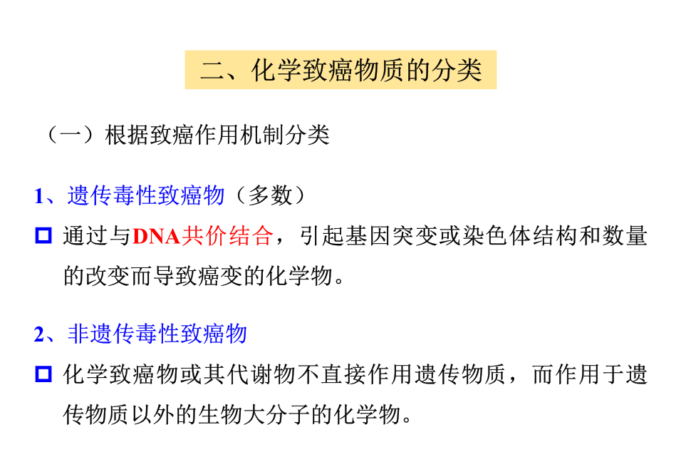
癌： 在毒理学中，“癌”的含义应包括上皮的恶性变（癌），间质的 恶性变 （肉瘤）及 肿瘤。
化学致癌：是指化学物质引起正常细胞发生 恶性转化 并发展成肿瘤的过程。
化学致癌物：具有这种致癌作用的化学物质。
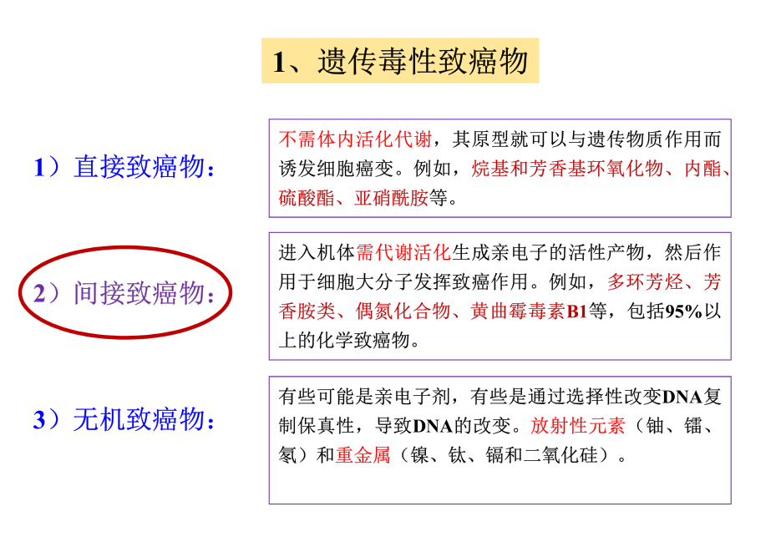
化学致癌过程包括三个阶段：引发阶段、促长阶段和进展阶段。
在引发阶段主要是细胞原癌基因和肿瘤抑制基因的突变；在促长阶段主要是遗传外机制；在进展阶段主要是核型不稳定性。
引发剂：具有引发作用的化学物。特性：1、致癌性2、靶点是基因3、不可逆性
促长阶段：引发细胞在促长剂的作用下增殖成为 癌前病变 或 良性肿瘤 的过程。
进展阶段：是从促长阶段的 癌前病变 或 良性肿瘤 转变成 恶性肿瘤 的过程，在进展期肿瘤获得生长、侵袭和转移。
- 致癌试验设计：
哺乳动物致癌试验：哺乳动物致癌试验是鉴定化学致癌物的标准体内试验。哺乳动物致癌试验用来确定受试物对实验动物的致癌性、剂量-反应关系及诱发肿瘤的靶器官。
分为哺乳动物终生试验，是目前公认的确证动物致癌物的经典方法；和动物短期致癌试验。
终生试验的剂量设计：致癌试验一般设三个试验组。
高剂量组：为最大耐受剂量(MTD)是由亚慢性毒性试验来确定的，此剂量应使动物体重减轻不超过对照组的10％，并且不引起死亡及导致缩短寿命的中毒症状或病理损伤。
低剂量组：一般不低于高剂量的10％。最好相当于或低于人类实际接触的剂量，应不影响动物的正常生长、发育和寿命，即不产生任何毒性效应。
中剂量组：介于高、低剂量之间（高剂量的1/3~1/4），如有可能按受试物的毒物动力学性质来确定。
对照组除不给受试物外，其他条件均与试验组相同。同时应设阴性（溶剂或赋形剂）对照组。必要时可设阳性对照组，阳性致癌物最好与受试物的化学结构相近。
较受重视的短期致癌试验有下列四种：小鼠皮肤肿瘤诱发试验、小鼠肺肿瘤诱发试验、大鼠肝转化灶诱发试验、雌性大鼠乳腺癌诱发试验。
（7）细胞转化：是指受试物与正常细胞在体外接触，如有致癌作用，可使正常细胞形态、功能发生变化，发生与癌细胞相似的过程。
细胞转化试验的目的：了解体外培养细胞接触受试物后，细胞生长是否发生癌变，其观察内容包括生长自控能力、细胞形态、细胞生长能力、生化表型以及移植于动物体内形成肿瘤的能力等。
- 致癌物的最终确定：
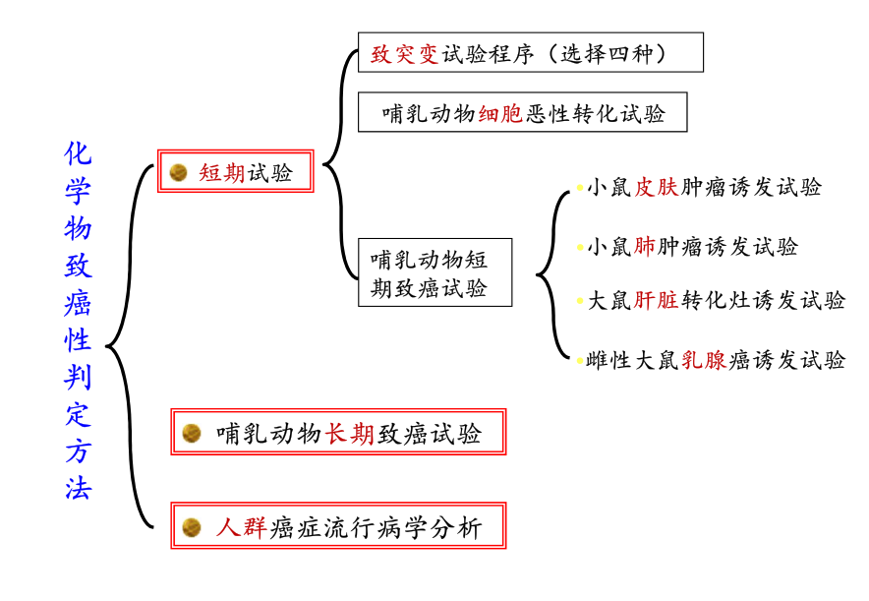
动物致癌物的确定：两种或两种以上种系的动物阳性；一种种属但经两次或多次独立试验为阳性；一种种属一次试验阳性，但发生率高，多个部位发生，出现罕见类型肿瘤、诱发肿瘤的时间短。
人类致癌物的确定主要根据：流行病学调查结果能够重复；有剂量反应关系；有动物致癌试验阳性结果支持。
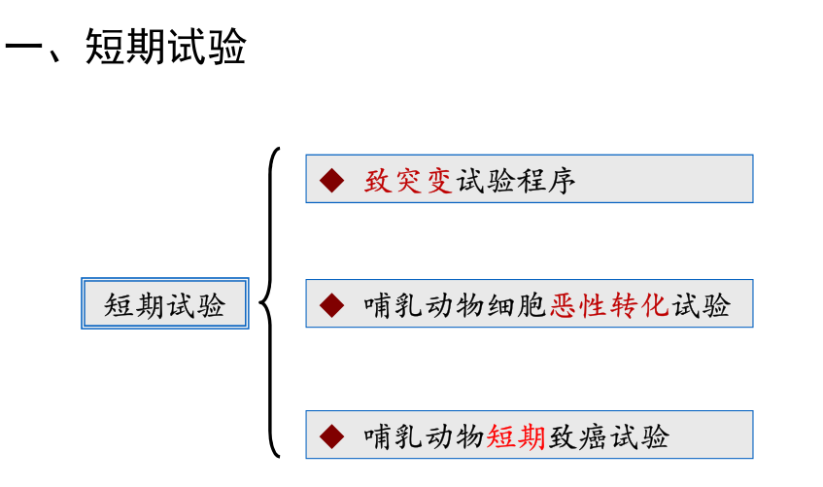
PPT P21页开始
- 食品毒理学安全性评价程序与规范
食品安全：
❐ 概念：指食品无毒、无害，符合应当有的 营养要求，对人体健康不造成任何急性、亚急性或者慢性 危害。
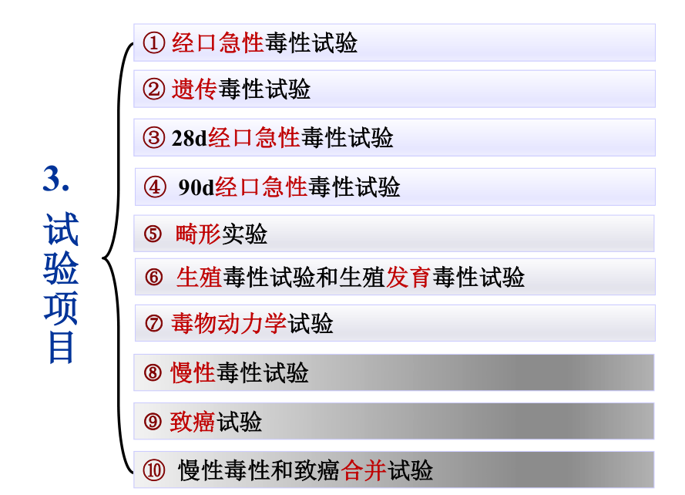
- 毒理学安全性评价是通过动物试验和对人群的观察，阐明食品中的某种物质（含食品固有物质、添加物质或污染物质）的毒性及潜在的危害，对该物质能否投入市场做出安全性的评估或提出人类安全接触的条件，以最大限度地减小其危害作用、保护人民身体健康。对人类食用这种物质的安全性做出评价的研究过程称为食品毒理学安全性评价。
适用范围：
本标准适用于评价 食品 生产、加工、保藏、运输和销售过程中所涉及的可能对健康造成危害的化学、生物和物理因素的安全性。
检验对象包括：
- 食品及其原料② 食品添加剂③ 新食品原料④ 辐照食品⑤ 食品相关产品 （用于食品的包装材料、容器、洗涤剂、消毒剂和用于食品生产经营的工具、设备）⑥ 食品污染物
- 毒理学安全性评价的前期准备工作：收集受试物质的基本资料；了解受试物质的使用情况；选用与人类实际接触的产品形式做好受试材料。
试验的选择原则 （普遍性和特异性）
（1 ）凡属我国 首创 的物质，一般要求进行 所有 阶段的试验项目，特别是有潜在提示的。
（2 ）凡属与已知物质（经过安全性评价并允许使用者）的化学结构基本相同的 衍生物或类似物 ，或在部分国家和地区有安全食用历史的物质，则可先进行急性、遗传、90 急性和致畸试验，根据试验结果判断是否需进行后面的试验。
（ 3 ）凡属已知的或在多个国家有食用历史的物质，申请单位又有资料证明我国产品的质量规格 与国外产品一致， 可 先进 行急性经口毒性试验、遗传毒性试验和 28 天经口毒性试验 ，根据结果判断是否进行进一步的毒性试验。
（4）食品添加剂、（5 ）新食品原料 （6）食品相关产品 （7）农药残留（8）兽药残留
- 食品毒理学安全性评价的四个阶段：
第一阶段：急性毒性试验（了解受试化学物的急性毒性强度、性质和可能的靶器官，为急性毒性定级及进一步的剂量设计和毒性判定指标的选择提供依据）
第二阶段：遗传毒性试验、致畸试验、30d喂养试验（了解多次重复接触化学物对机体健康可能造成的潜在危害，并提供靶器官和蓄积毒性等资料，为亚慢性毒性试验设计提供依据，并且初步评价受试化学物是否存在致突变性或潜在的致癌性）
第三阶段：亚慢性毒性试验、繁殖试验、代谢试验（了解较长期反复接触受试化学物后对动物的毒作用性质和靶器官，评估对人体健康可能造成的潜在危害，确定NOAEL的估计值，并为慢性毒性试验和致癌性试验设计提供参考依据）
第四阶段：慢性毒性试验、致癌试验（预测长期接触可能出现的毒作用，尤其是进行性或不可逆性作用及致癌作用，同时为确定NOAEL和判断化学物能否应用于实际提供依据。）

- 食品安全性毒理学评价试验的结果判定：
急性毒性试验：LD₅₀ <人的可能摄入量的10倍，放弃；LD₅₀>10倍，进入下一阶段。
遗传毒性试验：体内、体外试验各有一项或以上阳性，表示很可能有遗传毒性和致癌作用，一般应放弃；一项体内试验阳性或两项体外试验阳性，再选两项备选试验（备选阴性，下一步试验；一项阳性，进行权衡）；均为阴性，进行下一步试验。
对只需进行前2阶段试验的受试物进行此试验：30 d 喂养试验：无明显毒性，可作出初步评价；有明显毒性，可进行下一步试验。
90 d 喂养试验、繁殖试验、传统致畸试验：NOAEL≤100倍，放弃；100倍<NOAEL<300倍，进行慢性试验；NOAEL≥300倍，进行安全性评价。
慢性毒性：NOAEL ≤ 50倍，放弃；50倍 < NOAEL < 100倍，进行权衡；NOAEL ≥ 100倍，可考虑允许用于食品。
致癌试验：根据肿瘤发生率、肿瘤潜伏期和肿瘤多发性等进行结果判定。
5.进行食品安全性评价时需考虑的问题：区分生理作用与毒性作用；动物对受试物的摄入量；特殊人群；考虑特殊和敏感人群；人体资料；动物毒性试验和体外试验资料；代谢试验的资料；安全系数；安全性评价逐步与国际接轨；综合评价。

